



**زیربرنامه:**

BC_InvisWall

|  |  |  |
| --- | --- | --- |
| **توسعه دهندگان** | علیرضا رضایی |  |
| **تهیه کنندگان مستند** | علیرضا رضایی | |
| **تاییدکنندگان** |  | |
| **تاریخ تنظیم سند** | 22/02/1394 | |
| **شناسه سند** | **MC2F011F2** | |
| **زبان برنامه‌نویسی** | **Fortran 90/95** | |

1. وظایف

در این زیربرنامه مقادیر بقایی بر روی وجه های دیوار غیرلزج محاسبه می گردد.

1. توضیحات و تئوری

شرط‌ مرزي كه بر روي ديواره در حل معادلات غیرلزج بايد اعمال شود عبارت‌ است‌ از صفر بودن مؤلفة سرعت عمود بر سطح. با توجه به ‏شکل (1) بردار عمود بر ديواره عبارتند از:

|  |  |
| --- | --- |
|  |  |

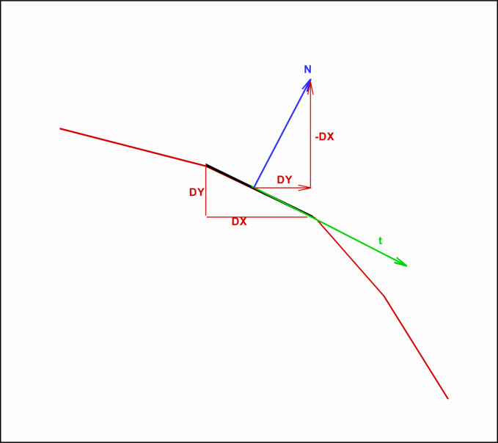

1. بردار عمود و مماس بر سطح

اگر بردار سرعت بصورت زير در نظر گرفته شود:

|  |  |
| --- | --- |
|  |  |

مؤلفة سرعت عمود بر سطح عبارت خواهد بود از:

|  |  |
| --- | --- |
|  |  |

و شرط‌ مرزي صفر بودن بر روي سطح جسم صلب، منجر به رابطة زير مي‌شود:

|  |  |
| --- | --- |
|  |  |

با مساوی قرار دادن روابط ‏(2) و ‏(4) مولفه های سرعت در راستای محورهای مختصات بدست خواهد آمد.

1. بخش­های زیربرنامه

در این قسمت تمام بخش های زیربرنامه مطابق با شماره گذاری موجود در برنامه کامپیوتری ارائه شده است.

1. مقداردهی -1γ

مقدار -1γ در خارج از حلقه تعریف می شود تا در مراحل بعدی از آنها استفاده گردد.

1. تعیین مقادیر اضلاع مرزی

در یک حلقه تکرار بر روی تمام اضلاع مرزی محاسبات انجام خواهد شد.

1. ذخیره سلول مجاور مرزی و بردار های عمود بر مرز

بدون توضیح.

1. تعیین چگالی بر روی اضلاع مرزی

مقدار چگالی بر روی اضلاع دیوار برابر مقدار سلول مجاور آن در نظر گرفته می شود.

1. اصلاح بردار های عمود بر مرز

با توجه به جهت بردار های عمود بر مرز مقدار آنها اصلاح می شود.

1. تعیین مولفه های سرعت بر روی اضلاع مرزی

با توجه به توضیحات ارائه شده در بالا مولفه های سرعت بر روی اضلاع دیوار محاسبه می شود.

1. تعیین انرژی داخلی و فشار بر روی اضلاع مرزی

فشار روی اضلاع دیوار بطور ساده برابر فشار سلول مجاور آن قرار داده می شود و انرژی داخلی نیز با استفاده از روابط مربوط به گاز کامل محاسبه می گردد.